INFORMACIÓN DE PRENSA
14/07/2014

Evento el “Universo Michelin Camión”
Michelin apuesta por la rentabilidad de sus clientes
Bajo el lema “Tu rentabilidad, la estrella que nos guía”, Michelin Camión para la Península Ibérica ha organizado un evento dirigido tanto a sus clientes de la red de distribución como a los usuarios finales de sus neumáticos para camión. Durante las cuatro jornadas que han tenido lugar en las pistas del INTA en Madrid, entre el 8 y el 11 de julio, el equipo de Marketing y Ventas de Michelin Camión ha presentado a 300 de sus clientes las últimas novedades de producto, demostrando los beneficios y ventajas que aportan a la rentabilidad de las empresas.
Un contexto de mercado que apunta mejoras en los últimos meses

Los principales indicadores macroeconómicos apuntan señales positivas en el sector del transporte de mercancías por carretera y, como consecuencia, también se observa esta mejora en las empresas de servicios que dan apoyo al sector:
- Aumento del 7,2% de las toneladas transportadas por kilómetro en comparación con 2013, principalmente gracias a la exportación.
- Estabilización del precio del litro de gasóleo, aunque se mantiene a niveles muy altos para el sector.
- Se observa un repunte de las matriculaciones de vehículos nuevos (camiones y remolques).
- Crecimiento sostenible del mercado de neumáticos con un 14% en neumáticos nuevos y 11,7% en recauchutado, comparado con 2013.
La lucha para la rentabilidad y perennidad de las empresas
Las señales positivas que comienza a mostrar el mercado constituyen un alivio para muchas empresas del sector que han tenido que hacer grandes esfuerzos estos últimos años para poder lograr un balance positivo en su cuenta de resultados. El principal reto sigue siendo aumentar la productividad, mejorando la competitividad y optimizando drásticamente los gastos.

Todo ello en un contexto de mercado muy difícil, caracterizado por una mayor competencia entre las empresas, y sin comprometer la calidad:
- Calidad en el servicio
- Seguridad de los bienes y de las personas
- Respeto del medioambiente
- Gestión social

En este contexto, Michelin, con su compromiso social por la movilidad sostenible de los bienes y personas, continuará aportando soluciones que permitan mejorar de manera duradera la rentabilidad de sus distribuidores y usuarios.
Mejorar la rentabilidad de un camión gracias a los neumáticos
La mejora de la rentabilidad de un camión pasa por la reducción de su TCO (Total Cost of OwnerShip), es decir, del “Coste Total de Uso”.
En una flota, la partida neumáticos representa del orden de 2% de los gastos del TCO de un camión. Es frecuente ver una medición de la rentabilidad de los neumáticos solo a partir su rendimiento kilométrico en comparación con el precio de compra. Este tipo de cálculo de la rentabilidad es sesgado, ya que no tiene en cuenta la eficiencia energética, la fiabilidad del neumático ni las posibilidades de la carcasa tras su primera vida útil. Estos últimos aspectos tienen un impacto muy importante en el TCO, puesto que permiten ahorrar carburante, reducen las inmovilizaciones del vehículo e incluyen la posibilidad de que los neumáticos puedan ser reesculturados y recauchutados.
Por lo tanto, para mejorar la rentabilidad de manera significativa es fundamental un buen asesoramiento para elegir el neumático que mejor se adapte a la utilización y expectativas del usuario, asegurar su buen mantenimiento y optimizar su potencial (hasta el último milímetro) y el de la carcasa.
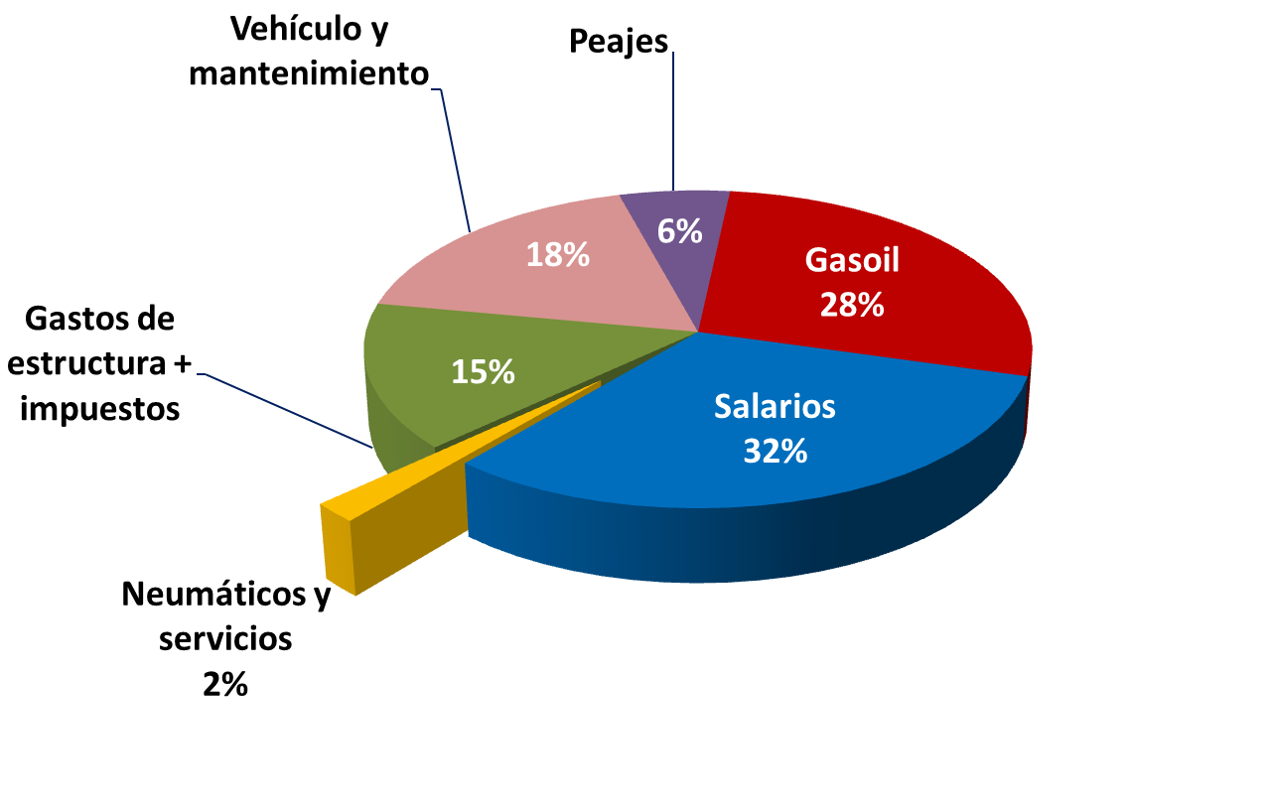
Ejemplo de TCO: Conjunto tractora y semi-remolque de 40 tn de cinco ejes, en utilización de larga distancia, con 130.000 km/año en un periodo de cuatro años, con un precio del gasóleo, sin IVA, de 1,05 €/l.

Michelin, gracias a su inversión en investigación, es capaz de desarrollar neumáticos que incorporan nuevas tecnologías en estructuras, esculturas y materiales, para obtener el mejor equilibrio entre sus prestaciones. La innovación continua permite que Michelin renueve sus principales gamas con frecuencia, aportando nuevas soluciones que refuerzan los tres pilares básicos de los productos del Grupo: rentabilidad, seguridad y ecología.
Michelin, referencia demostrada en prestaciones e innovaciones
Durante el evento “El Universo Michelin Camión”, celebrado del 8 al 11 de julio, los asistentes han podido descubrir las últimas novedades de Michelin para mejorar la rentabilidad de las empresas de transporte, con una demostración de los beneficios y ventajas de sus productos mediante cuatro talleres con pruebas dinámicas en las pistas del INTA, en Madrid:
- Un taller de consumo, con una prueba comparativa entre el MICHELIN X Line Energy y el principal competidor premium en la Península Ibérica.
- Un taller de seguridad, con una prueba comparativa de frenada en mojado entre el MICHELIN X Multi y dos competidores premium con neumáticos con 2/3 de desgaste.
- Un taller de duración, con la presentación de la oferta del neumático MICHELIN X Multi T para semi-remolque en utilización polivalente.
- Un taller multi-vida, donde se han presentado las ventajas del reesculturado y las novedades en recauchutado.

Todo esto se ha reforzado con los resultados de las pruebas comparativas realizadas por organismos de certificación y con los testimonios de los usuarios.
Con este tipo de eventos, Michelin pretende estrechar aún más la relación entre fabricante, distribuidores y usuarios con un enfoque “Win, Win, Win”.

La misión de Michelin, líder del sector del neumático, es contribuir de manera sostenible a la movilidad de las personas y los bienes. Por esta razón, el Grupo fabrica y comercializa neumáticos para todo tipo de vehículos, desde aviones hasta automóviles, vehículos de dos ruedas, ingeniería civil, agricultura y camiones. Michelin propone igualmente servicios digitales de ayuda a la movilidad (ViaMichelin.com), y edita guías turísticas, de hoteles y restaurantes, mapas y atlas de carreteras. El Grupo, que tiene su sede en Clermont-Ferrand (Francia), está presente en más de 170 países, emplea a 111.200 personas en todo el mundo y dispone de 67 centros de producción implantados en 17 países diferentes. El Grupo posee un Centro de Tecnología encargado de la investigación y desarrollo con implantación en Europa, América del Norte y Asia. (www.michelin.es).

DEPARTAMENTO DE COMUNICACIÓN

Avda. de Los Encuartes, 19

28760 Tres Cantos – Madrid – ESPAÑA

Tel: 0034 914 105 167 – Fax: 0034 914 105 293

